Лексическая тема «Насекомые»
- Предварительная работа.
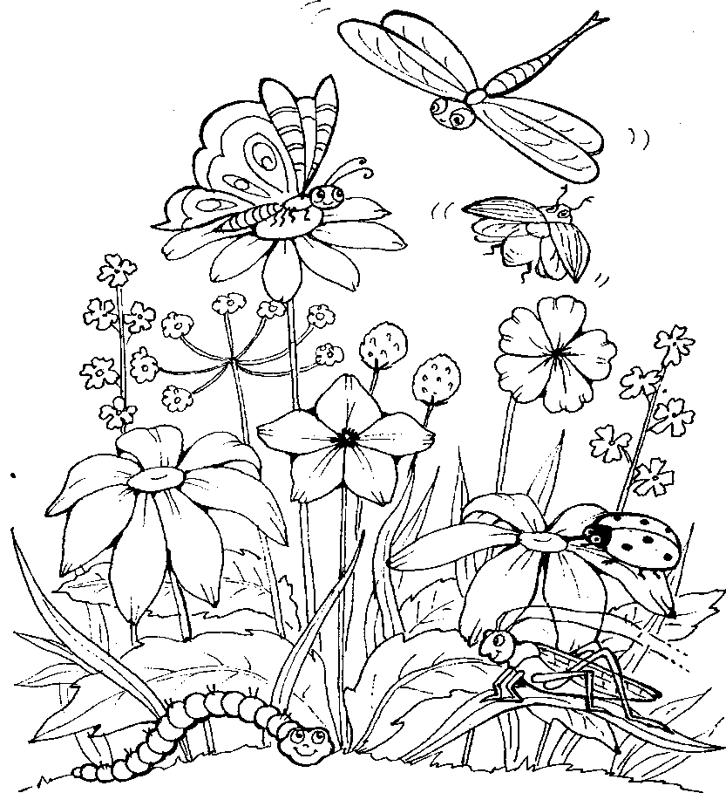
Во время прогулки напомните ребёнку, что началась весна. Весной вся природа просыпается после зимнего сна, появляются насекомые. Понаблюдайте за насекомыми (жуками, бабочками, мухами, пчёлами, муравьями, кузнечиками, божьими коровками). Помогите малышу назвать их. Введите в словарь ребёнка обобщающее понятие «насекомые».
2. Упражнение «На полянке».
- Посмотри: на полянке много насекомых.
- Над полянкой летала не стрекоза, а … (стрекозы).
- По травинкам прыгал не кузнечик, а … (кузнечики).
- Над цветочками порхала не бабочка, а … (бабочки).
- По травинкам ползала не божья коровка, а … (божьи коровки).
- Над цветком летел не жук, а … (жуки).
- Стрекоза летала, а стрекозы … (летали).
- Кузнечик прыгал, а кузнечики … (прыгали).
- Бабочка порхала, а бабочки … (порхали).
- Божья коровка ползала, а божьи коровки … (ползали).
- Жук летел, а жуки … (летели).

3. «Куда села бабочка?» - уточнение знания предлогов В, НА, ПОД. Закрепление их в речи.
Перемещайте декоративную бабочку по комнате. Сажайте её на какие – либо предметы. Предложите ребёнку ответить, куда села бабочка.

4. Сравнение жука и бабочки.
Взрослый начинает предложение, а ребенок его заканчивает:
У жука крылья чёрные, а у бабочки … (жёлтые).
У жука крылья маленькие, а у бабочки … (большие).
У жука тело большое, а у бабочки … (маленькое).
Жук летает и жужжит, а бабочка летает и … (молчит).
Жук ест листья деревьев, а бабочка пьёт сок … (цветов).
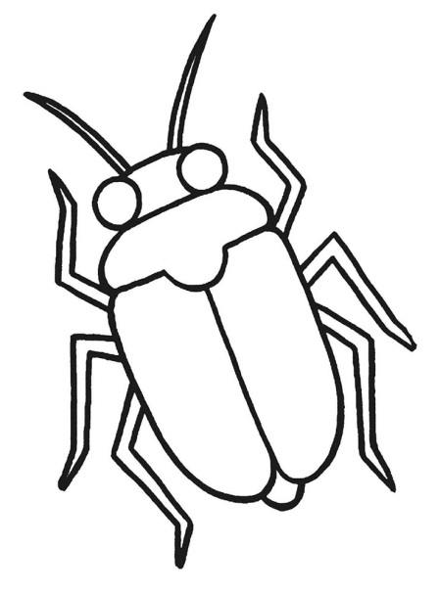
Повторите особенности строения жука, бабочки: у них есть голова, тело, много лапок, крылья, усики. Уточняет, что жук и бабочка летают, а птицы клюют и жуков, и бабочек.
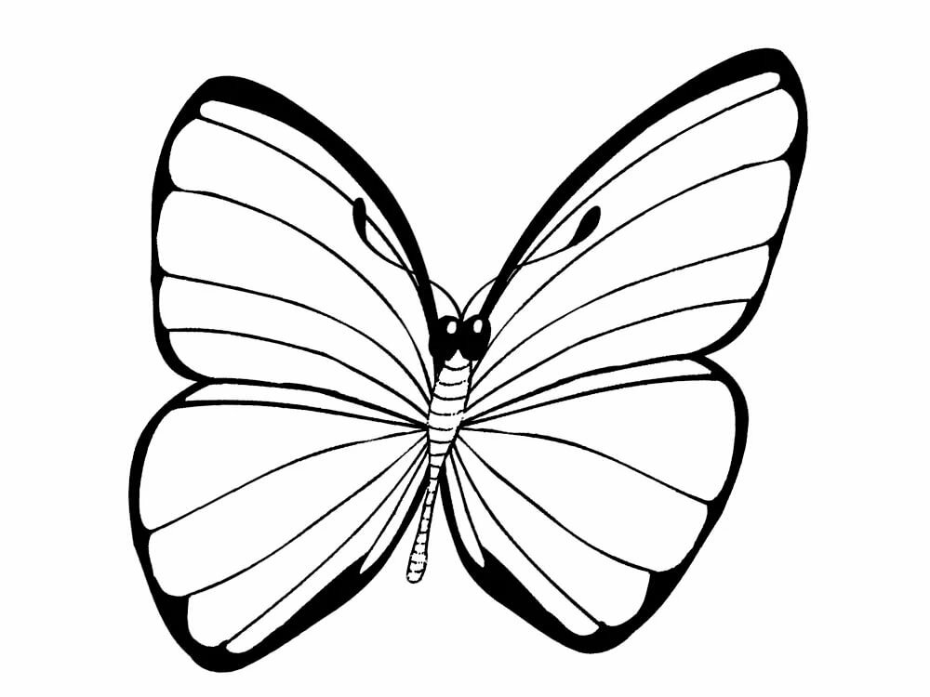

5. Помоги бабочке, гусенице и божьей коровке добраться до своего любимого лакомства. Проведи дорожки, следи за тем, чтобы их пути не пересекали края дорожек.
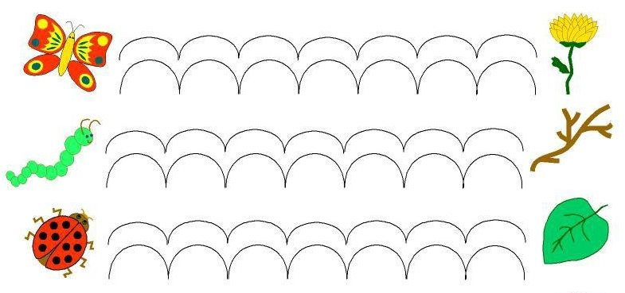

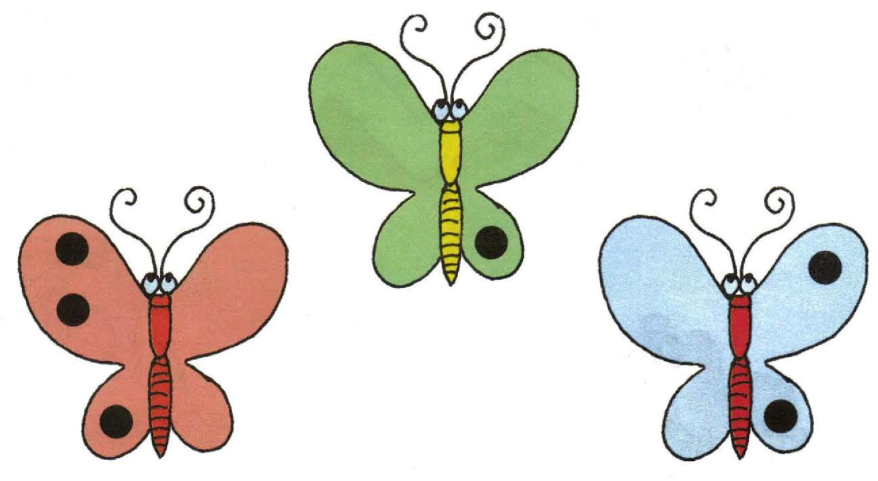
6. У каждой бабочки на крылышках должно быть одинаковое количество точек. Дорисуй недостающие точки.

7. Покажи и назови нарисованные цифры. Соедини все цифры от 1 до 3 по порядку в гирлянду.
3
2 1

